© Τα δικαιώματα για τις φωτογραφίες έχει ο Alex Strekeisen και αναπαράγονται έπειτα από τη συγκατάθεσή του.
Ονοματεπώνυμο: Α.Μ.:
ΟΡΥΚΤΟΛΟΓΙΑ ΙΙ
Εργασία για Εργαστήριο Φυλλοπυριτικών

Ερωτήσεις
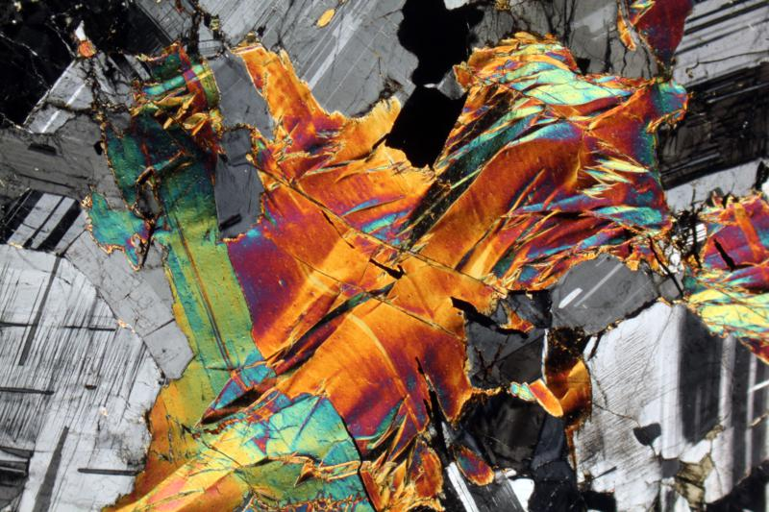
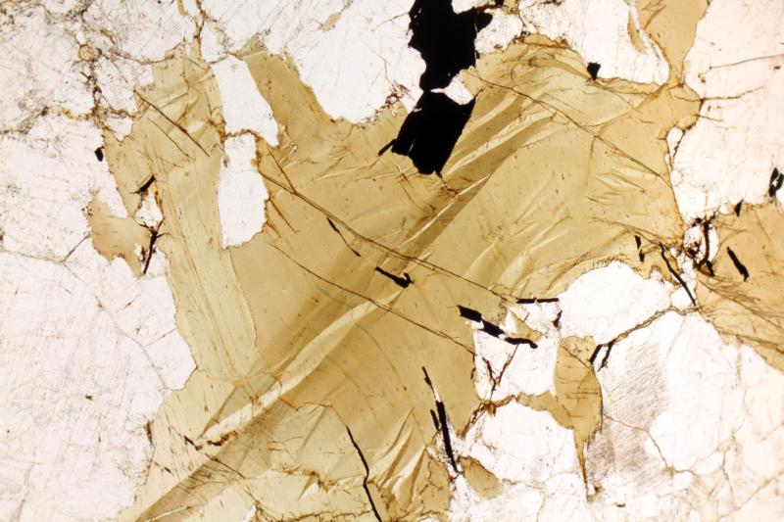
- Ποια εικόνα έχει ληφθεί στα παράλληλα και ποια στα κάθετα Nicols; Αναγνωρίζετε τα ορυκτά; Επισημάνετε και προσδιορίστε όσα από αυτά αναγνωρίζετε (συμπεριλαμβανομένου των προηγουμένων εργαστηρίων).

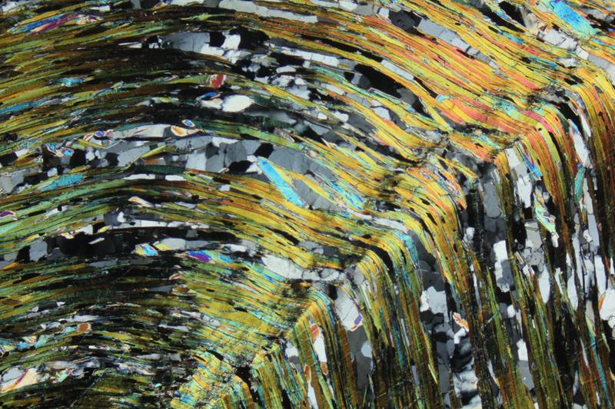
- Επισημάνετε στις παρακάτω εικόνες (κάθετα Nicols) όσα ορυκτά αναγνωρίζεται. Χρησιμοποιείστε διαφορετικά βελάκια για κάθε ένα ορυκτό και αναφέρετε τι δείχνει το κάθε βέλος.
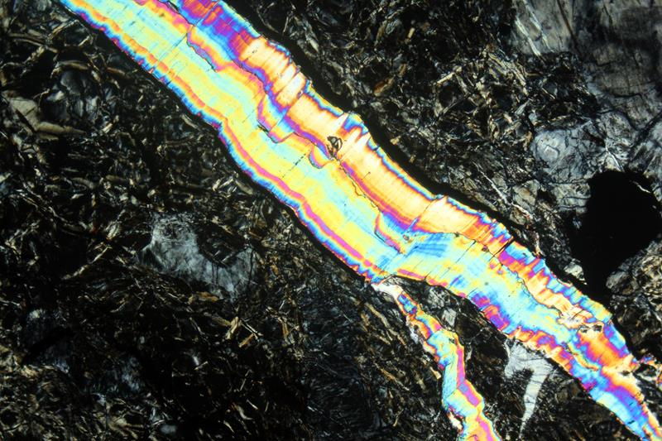
- Αναγνωρίζετε κοινά ορυκτά στις παρακάτω εικόνες και αν ναι ποια;
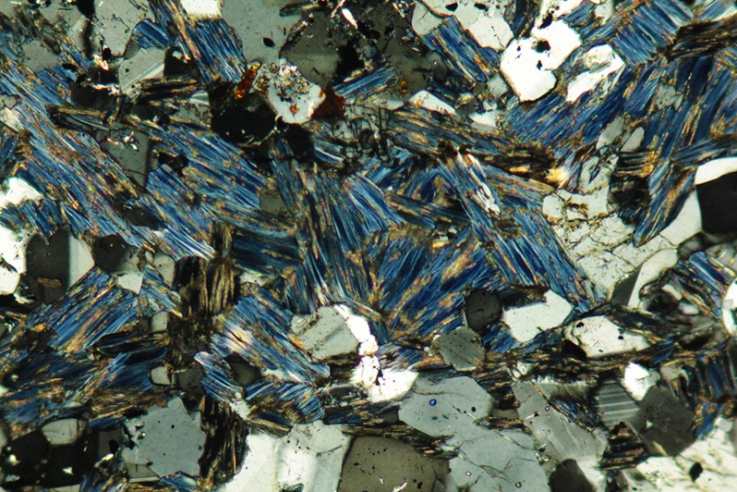
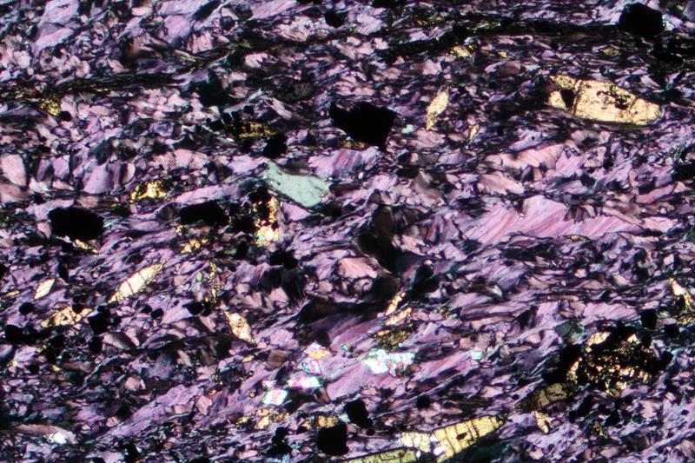

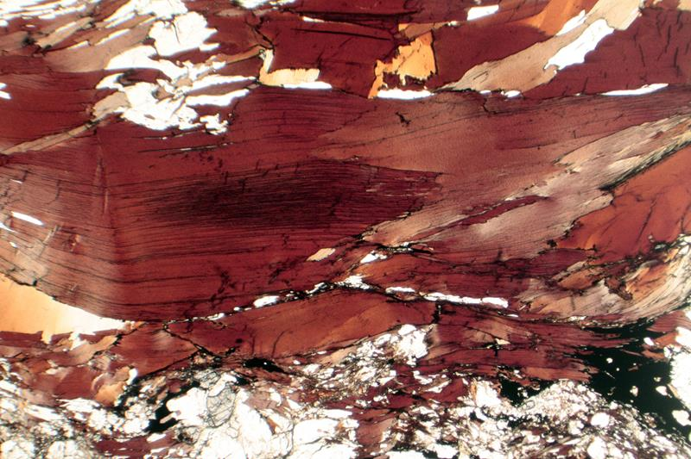
- Επισημάνετε στις παρακάτω φωτογραφίες με ευθείες που θα τοποθετήσετε τους σχισμούς του ορυκτού. Πιο ορυκτό αναγνωρίζετε;

